兴 县 工 业 和 信 息 化 局

2 0 2 4 年 度 部 门 预 算 公 开

目 录

第一部分 概况 1

一、本部门职责 1

二、机构设置情况 1

第二部分 2024年部门预算报表2

表一2024年预算收支总表 2

表二2024年预算收入总表 4

表三2024年预算支出总表 6

表四2024年财政拨款收支总表 8

表五2024年一般公共预算支出预算表(不含上年结转) 10 表六2024年一般公共预算安排基本支出分经济科目表(不含上年结转) 12 表七2024年政府性基金预算收入表(不含上年结转) 13 表八2024年政府性基金预算支出表(不含上年结转) 14 表九2024年国有资本经营预算收支预算表(不含上年结转) 15 表十2024年财政拨款安排“三公”经费支出预算表 15 表十一2024年财政拨款安排机关运行经费预算表 16

表十二2024年项目支出预算表(本年预算) 17

表十三2024年项目支出预算表(上年结转) 19

第三部分 2024年度部门预算情况说明20

一、部门预算收支数据变动情况及原因 20

二、收入预算情况说明 20

三、支出预算情况说明 20

四、财政拨款收支预算总体情况说明 20

五、一般公共预算支出情况说明 21

六、一般公共预算基本支出情况说明 21

七、“三公”经费增减变动原因说明 21

八、机关运行经费增减变动原因说明 21

九、政府采购情况 21

十一、国有资产占有使用情况 60

十二、其他说明 60

(一)政府购买服务指导性目录 60

(二)其他 60

第四部分 名词解释62

第一部分 概况

一、本部门职责

1、贯彻执行国家、省、市经济和信息化工作的法律、法规、规章和方针、政策，提 出全县新型工业化发展战略和政策，拟定并组织实施工业和信息化的发展规划，推 进产业结构战略调整和优化升级，推进信息化和工业化融合。

2、制定并组织实施全县工业、信息产业的行业规划和产业政策，提出优化产业布 局、结构的政策建议，拟定行业技术规范和标准并组织实施，指导行业质量管理工 作。

3、监测分析经济运行态势，协调解决经济运行中的重大问题，并提出政策和建议； 负责工业、信息产业应急管理和产业安全等有关工作；负责紧急状态下重要物资生 产组织工作；负责经济运行中多种交通运输方式的综合协调，负责电力运行协调工 作。

4、负责全县节能降耗综合协调工作，拟定年度工作计划并推动实施。负责全县节能 监督管理工作和节能监察工作。具体负责全县工业和信息化领域节能工作。

5、参与拟定全社会资源综合利用，清洁生产促进规划；负责全县工业和信息化领域 的资源综合利用，清洁生产工作，组织协调相关重大示范工程和新产品、新技术、

新设备，新材料的推油气运的供需态势和市场状况，统筹协调全县煤电油气运保障 工作；承担重大突发性事件状态下的紧急调度和综合协调。 7、推进工业、通信业体制改革和管理创新，提高行业综合素质和核心竞争能力，指 导相关行业加强安全生产管理。

8、统筹推进全县信息化工作，促进电信、广播电视和计算机网络融合，指导协调电 子政务发展，指导全县软件业发展，拟定相关的技术规范和标准，并组织实施。 9、承担全县网络安全及相关信息安全的责任，负责协调维护信息安全保障体系建 设，指导监督全县政府部门，重点行业的重要信息系统与信息网络的安全保障工 作，协调处理网络与信息安全的有关重要事项。 10、负责工业和信息化领域经济技术对外交流及合作；负责全县工业产业示范基 地，工业园区，信息产业园区的宏观指导、规划发展，组织协调和综合管理工作。

11、承办县人民政府交办的其它事项。

二、机构设置情况

本部门属于预算单位工业和信息化局部门，下设预算单位兴县工业和信息化局本级 和二级预算单位兴县电子商务服务中心。

第二部分 2024年部门预算报表

|  |  |  |  |  |  |
| --- | --- | --- | --- | --- | --- |
| 预算公开表1 | | | | | |
| 2024年预算收支总表 | | | | | |
| 部门名称：兴县工业和信息化局 | | | | | 单位：万元 |
| 收入 | | 支出 | | | |
| 项目 | 2024年 | 项目 | 2024年合计 | 当年预算安排 | 上年结转安 排 |
| 一、一般公共预算 | 4185.24 | 一、一般公共服务支出 | 345.54 | 317.54 | 28.00 |
| 二、政府性基金预算 |  | 二、外交支出 |  |  |  |
| 三、国有资本经营预算 | 2507.00 | 三、国防支出 |  |  |  |
| 四、财政专户管理资金 |  | 四、公共安全支出 |  |  |  |
| 五、单位资金 |  | 五、教育支出 |  |  |  |
|  |  | 六、科学技术支出 |  |  |  |
|  |  | 七、文化旅游体育与传媒支 出 |  |  |  |
|  |  | 八、社会保障和就业支出 | 75.63 | 75.63 |  |
|  |  | 九、社会保险基金支出 |  |  |  |
|  |  | 十、卫生健康支出 | 11.54 | 11.54 |  |
|  |  | 十一、节能环保支出 | 66.00 | 66.00 |  |
|  |  | 十二、城乡社区支出 |  |  |  |
|  |  | 十三、农林水支出 |  |  |  |
|  |  | 十四、交通运输支出 |  |  |  |
|  |  | 十五、资源勘探工业信息等 支出 | 2022.81 | 2022.81 |  |
|  |  | 十六、商业服务业等支出 | 2070.62 | 1670.62 | 400.00 |
|  |  | 十七、金融支出 |  |  |  |
|  |  | 十八、援助其他地区支出 |  |  |  |
|  |  | 十九、 自然资源海洋气象等 支出 |  |  |  |
|  |  | 二十、住房保障支出 | 21.11 | 21.11 |  |
|  |  | 二十一、粮油物资储备支出 |  |  |  |
|  |  | 二十二、国有资本经营预算 支出 | 2507.00 | 2507.00 |  |
|  |  | 二十三、灾害防治及应急管 理支出 |  |  |  |
|  |  | 二十四、预备费 |  |  |  |
|  |  | 二十五、其他支出 |  |  |  |
|  |  | 二十六、转移性支出 |  |  |  |
|  |  | 二十七、债务还本支出 |  |  |  |

|  |  |  |  |  |  |
| --- | --- | --- | --- | --- | --- |
|  |  | 二十八、债务付息支出 |  |  |  |
|  |  | 二十九、债务发行费用支出 |  |  |  |
|  |  | 三十、抗疫特别国债安排的 支出 |  |  |  |
|  |  |  |  |  |  |
| 本年收入合计 | 6692.24 | 本年支出合计 | 7120.24 | 6692.24 | 428.00 |
| 上年结转 | 428.00 | 年终结转 |  |  |  |
| 收入总计 | 7120.24 | 支出总计 | 7120.24 | 6692.24 | 428.00 |

|  |  |  |  |  |  |  |  |  |
| --- | --- | --- | --- | --- | --- | --- | --- | --- |
|  |  |  |  |  |  |  | 预算公开表2 | |
| 2024年预算收入总表 | | | | | | | | |
| 部门名称：兴县工业和信息化局 | |  |  |  |  |  | 单位：万元 | |
| 项目 | | 本年收入 | | | | | | 上年结转 |
| 科目编码 | 科目名称 | 合计 | 一般公共预算 | 政府性基金 | 国有资本经营预算 | 财政专户管理 资金 | 单位资金 |
| 合计 | | 6692.24 | 4185.24 |  | 2507.00 |  |  | 428.00 |
| 201 | 一般公共服务支出 | 317.54 | 317.54 |  |  |  |  | 28.00 |
| 20113 | 商贸事务 | 305.10 | 305.10 |  |  |  |  | 28.00 |
| 2011399 | 其他商贸事务支出 | 305.10 | 305.10 |  |  |  |  | 28.00 |
| 20132 | 组织事务 | 12.44 | 12.44 |  |  |  |  |  |
| 2013299 | 其他组织事务支出 | 12.44 | 12.44 |  |  |  |  |  |
| 208 | 社会保障和就业支出 | 75.63 | 75.63 |  |  |  |  |  |
| 20805 | 行政事业单位养老支出 | 68.24 | 68.24 |  |  |  |  |  |
| 2080501 | 行政单位离退休 | 36.59 | 36.59 |  |  |  |  |  |
| 2080502 | 事业单位离退休 | 0.78 | 0.78 |  |  |  |  |  |
| 2080505 | 机关事业单位基本养老保险缴费支出 | 22.87 | 22.87 |  |  |  |  |  |
| 2080506 | 机关事业单位职业年金缴费支出 | 8.00 | 8.00 |  |  |  |  |  |
| 20899 | 其他社会保障和就业支出 | 7.39 | 7.39 |  |  |  |  |  |
| 2089999 | 其他社会保障和就业支出 | 7.39 | 7.39 |  |  |  |  |  |
| 210 | 卫生健康支出 | 11.54 | 11.54 |  |  |  |  |  |
| 21011 | 行政事业单位医疗 | 11.54 | 11.54 |  |  |  |  |  |
| 2101101 | 行政单位医疗 | 4.76 | 4.76 |  |  |  |  |  |
| 2101102 | 事业单位医疗 | 4.58 | 4.58 |  |  |  |  |  |
| 2101103 | 公务员医疗补助 | 2.19 | 2.19 |  |  |  |  |  |
| 211 | 节能环保支出 | 66.00 | 66.00 |  |  |  |  |  |
| 21103 | 污染防治 | 66.00 | 66.00 |  |  |  |  |  |
| 2110301 | 大气 | 66.00 | 66.00 |  |  |  |  |  |
| 215 | 资源勘探工业信息等支出 | 2022.81 | 2022.81 |  |  |  |  |  |

|  |  |  |  |  |  |  |  |  |
| --- | --- | --- | --- | --- | --- | --- | --- | --- |
| 21505 | 工业和信息产业监管 | 332.11 | 332.11 |  |  |  |  |  |
| 2150501 | 行政运行 | 131.06 | 131.06 |  |  |  |  |  |
| 2150503 | 机关服务 | 30.52 | 30.52 |  |  |  |  |  |
| 2150517 | 产业发展 | 6.00 | 6.00 |  |  |  |  |  |
| 2150599 | 其他工业和信息产业监管支出 | 164.54 | 164.54 |  |  |  |  |  |
| 21507 | 国有资产监管 | 1690.69 | 1690.69 |  |  |  |  |  |
| 2150799 | 其他国有资产监管支出 | 1690.69 | 1690.69 |  |  |  |  |  |
| 216 | 商业服务业等支出 | 1670.62 | 1670.62 |  |  |  |  | 400.00 |
| 21602 | 商业流通事务 | 455.69 | 455.69 |  |  |  |  |  |
| 2160299 | 其他商业流通事务支出 | 455.69 | 455.69 |  |  |  |  |  |
| 21699 | 其他商业服务业等支出 | 1214.93 | 1214.93 |  |  |  |  | 400.00 |
| 2169901 | 服务业基础设施建设 | 312.00 | 312.00 |  |  |  |  | 400.00 |
| 2169999 | 其他商业服务业等支出 | 902.93 | 902.93 |  |  |  |  |  |
| 221 | 住房保障支出 | 21.11 | 21.11 |  |  |  |  |  |
| 22102 | 住房改革支出 | 21.11 | 21.11 |  |  |  |  |  |
| 2210201 | 住房公积金 | 21.11 | 21.11 |  |  |  |  |  |
| 223 | 国有资本经营预算支出 | 2507.00 |  |  | 2507.00 |  |  |  |
| 22301 | 解决历史遗留问题及改革成本支出 | 37.00 |  |  | 37.00 |  |  |  |
| 2230105 | 国有企业退休人员社会化管理补助支 出 | 37.00 |  |  | 37.00 |  |  |  |
| 22399 | 其他国有资本经营预算支出 | 2470.00 |  |  | 2470.00 |  |  |  |
| 2239999 | 其他国有资本经营预算支出 | 2470.00 |  |  | 2470.00 |  |  |  |

|  |  |  |  |  |
| --- | --- | --- | --- | --- |
|  |  |  |  | 预算公开表3 |
| 2024年预算支出总表 | | | | |
| 部门名称：兴县工业和信息化局 | | |  | 单位：万元 |
| 项目 | | 2024年预算数 | | |
| 科目编码 | 科目名称 | 合计 | 基本支出 | 项目支出 |
| 合计 | | 7120.24 | 313.92 | 6806.31 |
| 201 | 一般公共服务支出 | 345.54 |  | 345.54 |
| 20113 | 商贸事务 | 333.10 |  | 333.10 |
| 2011399 | 其他商贸事务支出 | 333.10 |  | 333.10 |
| 20132 | 组织事务 | 12.44 |  | 12.44 |
| 2013299 | 其他组织事务支出 | 12.44 |  | 12.44 |
| 208 | 社会保障和就业支出 | 75.63 | 68.24 | 7.39 |
| 20805 | 行政事业单位养老支出 | 68.24 | 68.24 |  |
| 2080501 | 行政单位离退休 | 36.59 | 36.59 |  |
| 2080502 | 事业单位离退休 | 0.78 | 0.78 |  |
| 2080505 | 机关事业单位基本养老保险缴费支出 | 22.87 | 22.87 |  |
| 2080506 | 机关事业单位职业年金缴费支出 | 8.00 | 8.00 |  |
| 20899 | 其他社会保障和就业支出 | 7.39 |  | 7.39 |
| 2089999 | 其他社会保障和就业支出 | 7.39 |  | 7.39 |
| 210 | 卫生健康支出 | 11.54 | 11.54 |  |
| 21011 | 行政事业单位医疗 | 11.54 | 11.54 |  |
| 2101101 | 行政单位医疗 | 4.76 | 4.76 |  |
| 2101102 | 事业单位医疗 | 4.58 | 4.58 |  |
| 2101103 | 公务员医疗补助 | 2.19 | 2.19 |  |
| 211 | 节能环保支出 | 66.00 |  | 66.00 |
| 21103 | 污染防治 | 66.00 |  | 66.00 |
| 2110301 | 大气 | 66.00 |  | 66.00 |
| 215 | 资源勘探工业信息等支出 | 2022.81 | 161.57 | 1861.23 |
| 21505 | 工业和信息产业监管 | 332.11 | 161.57 | 170.54 |
| 2150501 | 行政运行 | 131.06 | 131.06 |  |
| 2150503 | 机关服务 | 30.52 | 30.52 |  |
| 2150517 | 产业发展 | 6.00 |  | 6.00 |
| 2150599 | 其他工业和信息产业监管支出 | 164.54 |  | 164.54 |
| 21507 | 国有资产监管 | 1690.69 |  | 1690.69 |
| 2150799 | 其他国有资产监管支出 | 1690.69 |  | 1690.69 |
| 216 | 商业服务业等支出 | 2070.62 | 51.47 | 2019.15 |
| 21602 | 商业流通事务 | 455.69 | 51.47 | 404.22 |
| 2160299 | 其他商业流通事务支出 | 455.69 | 51.47 | 404.22 |
| 21699 | 其他商业服务业等支出 | 1614.93 |  | 1614.93 |
| 2169901 | 服务业基础设施建设 | 712.00 |  | 712.00 |
| 2169999 | 其他商业服务业等支出 | 902.93 |  | 902.93 |

|  |  |  |  |  |
| --- | --- | --- | --- | --- |
| 221 | 住房保障支出 | 21.11 | 21.11 |  |
| 22102 | 住房改革支出 | 21.11 | 21.11 |  |
| 2210201 | 住房公积金 | 21.11 | 21.11 |  |
| 223 | 国有资本经营预算支出 | 2507.00 |  | 2507.00 |
| 22301 | 解决历史遗留问题及改革成本支出 | 37.00 |  | 37.00 |
| 2230105 | 国有企业退休人员社会化管理补助支 出 | 37.00 |  | 37.00 |
| 22399 | 其他国有资本经营预算支出 | 2470.00 |  | 2470.00 |
| 2239999 | 其他国有资本经营预算支出 | 2470.00 |  | 2470.00 |

|  |  |  |  |  |  |  |
| --- | --- | --- | --- | --- | --- | --- |
|  |  |  |  |  | 预算公开表4 | |
| 2024年财政拨款收支总表 | | | | | | |
| 部门名称：兴县工业和信息化局 | | | | | | 单位：万元 |
| 收入 | | 支出 | | | | |
| 项目 | 金额 | 项目 | 金额 | | | |
| 小计 | 一般公共预算 | 政府性基 金预算 | 国有资本经营预 算 |
| 一、一般公共预算 | 4185.24 | 一、一般公共服务支 出 | 345.54 | 345.54 |  |  |
| 二、政府性基金预算 |  | 二、外交支出 |  |  |  |  |
| 三、国有资本经营预 算 | 2507.00 | 三、国防支出 |  |  |  |  |
|  |  | 四、公共安全支出 |  |  |  |  |
|  |  | 五、教育支出 |  |  |  |  |
|  |  | 六、科学技术支出 |  |  |  |  |
|  |  | 七、文化旅游体育与 传媒支出 |  |  |  |  |
|  |  | 八、社会保障和就业 支出 | 75.63 | 75.63 |  |  |
|  |  | 九、社会保险基金支 出 |  |  |  |  |
|  |  | 十、卫生健康支出 | 11.54 | 11.54 |  |  |
|  |  | 十一、节能环保支出 | 66.00 | 66.00 |  |  |
|  |  | 十二、城乡社区支出 |  |  |  |  |
|  |  | 十三、农林水支出 |  |  |  |  |
|  |  | 十四、交通运输支出 |  |  |  |  |
|  |  | 十五、资源勘探工业 信息等支出 | 2022.81 | 2022.81 |  |  |
|  |  | 十六、商业服务业等 支出 | 2070.62 | 2070.62 |  |  |
|  |  | 十七、金融支出 |  |  |  |  |
|  |  | 十八、援助其他地区 支出 |  |  |  |  |
|  |  | 十九、 自然资源海洋 气象等支出 |  |  |  |  |
|  |  | 二十、住房保障支出 | 21.11 | 21.11 |  |  |
|  |  | 二十一、粮油物资储 备支出 |  |  |  |  |
|  |  | 二十二、国有资本经 营预算支出 | 2507.00 |  |  | 2507.00 |
|  |  | 二十三、灾害防治及 应急管理支出 |  |  |  |  |
|  |  | 二十四、预备费 |  |  |  |  |
|  |  | 二十五、其他支出 |  |  |  |  |
|  |  | 二十六、转移性支出 |  |  |  |  |
|  |  | 二十七、债务还本支 出 |  |  |  |  |
|  |  | 二十八、债务付息支 出 |  |  |  |  |

|  |  |  |  |  |  |  |
| --- | --- | --- | --- | --- | --- | --- |
|  |  | 二十九、债务发行费 用支出 |  |  |  |  |
|  |  | 三十、抗疫特别国债 安排的支出 |  |  |  |  |
|  |  |  |  |  |  |  |
| 本年收入合计 | 6692.24 | 本年支出合计 | 7120.24 | 4613.24 |  | 2507.00 |
| 上年财政拨款结转 | 428.00 | 年终结转 |  |  |  |  |
| 一、一般公共预算 | 428.00 |  |  |  |  |  |
| 二、政府性基金预算 |  |  |  |  |  |  |
| 三、国有资本经营预 算 |  |  |  |  |  |  |
|  |  |  |  |  |  |  |
| 收入总计 | 7120.24 | 支出总计 | 7120.24 | 4613.24 |  | 2507.00 |

|  |  |  |  |  |
| --- | --- | --- | --- | --- |
| 预算公开表5 | | | | |
| 2024年一般公共预算支出预算表 (不含上年结转) | | | | |
| 部门名称：兴县工业和信息化局 | | | | 单位：万元 |
| 项目 | | 2024年预算数 | | |
| 科目编码 | 科目名称 | 合计 | 基本支出 | 项目支出 |
| 合计 | | 4185.24 | 313.92 | 3871.31 |
| 201 | 一般公共服务支出 | 317.54 |  | 317.54 |
| 20113 | 商贸事务 | 305.10 |  | 305.10 |
| 2011399 | 其他商贸事务支出 | 305.10 |  | 305.10 |
| 20132 | 组织事务 | 12.44 |  | 12.44 |
| 2013299 | 其他组织事务支出 | 12.44 |  | 12.44 |
| 208 | 社会保障和就业支出 | 75.63 | 68.24 | 7.39 |
| 20805 | 行政事业单位养老支出 | 68.24 | 68.24 |  |
| 2080501 | 行政单位离退休 | 36.59 | 36.59 |  |
| 2080502 | 事业单位离退休 | 0.78 | 0.78 |  |
| 2080505 | 机关事业单位基本养老保险缴费支出 | 22.87 | 22.87 |  |
| 2080506 | 机关事业单位职业年金缴费支出 | 8.00 | 8.00 |  |
| 20899 | 其他社会保障和就业支出 | 7.39 |  | 7.39 |
| 2089999 | 其他社会保障和就业支出 | 7.39 |  | 7.39 |
| 210 | 卫生健康支出 | 11.54 | 11.54 |  |
| 21011 | 行政事业单位医疗 | 11.54 | 11.54 |  |
| 2101101 | 行政单位医疗 | 4.76 | 4.76 |  |
| 2101102 | 事业单位医疗 | 4.58 | 4.58 |  |
| 2101103 | 公务员医疗补助 | 2.19 | 2.19 |  |
| 211 | 节能环保支出 | 66.00 |  | 66.00 |
| 21103 | 污染防治 | 66.00 |  | 66.00 |
| 2110301 | 大气 | 66.00 |  | 66.00 |
| 215 | 资源勘探工业信息等支出 | 2022.81 | 161.57 | 1861.23 |
| 21505 | 工业和信息产业监管 | 332.11 | 161.57 | 170.54 |
| 2150501 | 行政运行 | 131.06 | 131.06 |  |
| 2150503 | 机关服务 | 30.52 | 30.52 |  |
| 2150517 | 产业发展 | 6.00 |  | 6.00 |
| 2150599 | 其他工业和信息产业监管支出 | 164.54 |  | 164.54 |
| 21507 | 国有资产监管 | 1690.69 |  | 1690.69 |
| 2150799 | 其他国有资产监管支出 | 1690.69 |  | 1690.69 |
| 216 | 商业服务业等支出 | 1670.62 | 51.47 | 1619.15 |
| 21602 | 商业流通事务 | 455.69 | 51.47 | 404.22 |
| 2160299 | 其他商业流通事务支出 | 455.69 | 51.47 | 404.22 |
| 21699 | 其他商业服务业等支出 | 1214.93 |  | 1214.93 |
| 2169901 | 服务业基础设施建设 | 312.00 |  | 312.00 |
| 2169999 | 其他商业服务业等支出 | 902.93 |  | 902.93 |
| 221 | 住房保障支出 | 21.11 | 21.11 |  |
| 22102 | 住房改革支出 | 21.11 | 21.11 |  |

|  |  |  |  |  |
| --- | --- | --- | --- | --- |
| 2210201 | 住房公积金 | 21.11 | 21.11 |  |
| 223 | 国有资本经营预算支出 |  |  |  |
| 22301 | 解决历史遗留问题及改革成本支出 |  |  |  |
| 2230105 | 国有企业退休人员社会化管理补助支 出 |  |  |  |
| 22399 | 其他国有资本经营预算支出 |  |  |  |
| 2239999 | 其他国有资本经营预算支出 |  |  |  |

|  |  |  |  |  |
| --- | --- | --- | --- | --- |
| 预算公开表6 | | | | |
| 2024年一般公共预算安排基本支出分经济科目表 (不含上年结转) | | | | |
| 部门名称：兴县工业和信息化局 | | |  | 单位：万元 |
| 部门预算支出经济科目名称 | 政府预算支出经济科目名 称 | 2024年预算数 | | |
| 合计 | 人员经费 | 公用经费 |
| 合计 | | 313.92 | 287.25 | 26.67 |
| 工资福利支出 |  | 222.05 | 222.05 |  |
| 基本工资 | 工资奖金津补贴 | 61.36 | 61.36 |  |
| 基本工资 | 工资福利支出 | 25.09 | 25.09 |  |
| 津贴补贴 | 工资奖金津补贴 | 29.05 | 29.05 |  |
| 津贴补贴 | 工资福利支出 | 4.45 | 4.45 |  |
| 奖金 | 工资奖金津补贴 | 7.45 | 7.45 |  |
| 绩效工资 | 工资福利支出 | 26.15 | 26.15 |  |
| 机关事业单位基本养老保险缴费 | 社会保障缴费 | 16.02 | 16.02 |  |
| 机关事业单位基本养老保险缴费 | 工资福利支出 | 6.85 | 6.85 |  |
| 职业年金缴费 | 工资福利支出 | 8.00 | 8.00 |  |
| 职工基本医疗保险缴费 | 社会保障缴费 | 6.51 | 6.51 |  |
| 职工基本医疗保险缴费 | 工资福利支出 | 2.78 | 2.78 |  |
| 公务员医疗补助缴费 | 社会保障缴费 | 2.19 | 2.19 |  |
| 其他社会保障缴费 | 社会保障缴费 | 0.49 | 0.49 |  |
| 其他社会保障缴费 | 工资福利支出 | 0.16 | 0.16 |  |
| 住房公积金 | 住房公积金 | 15.06 | 15.06 |  |
| 住房公积金 | 工资福利支出 | 6.04 | 6.04 |  |
| 其他工资福利支出 | 其他工资福利支出 | 3.07 | 3.07 |  |
| 其他工资福利支出 | 工资福利支出 | 1.31 | 1.31 |  |
| 商品和服务支出 |  | 26.67 |  | 26.67 |
| 办公费 | 办公经费 | 3.45 |  | 3.45 |
| 办公费 | 商品和服务支出 | 0.60 |  | 0.60 |
| 取暖费 | 办公经费 | 8.46 |  | 8.46 |
| 差旅费 | 商品和服务支出 | 0.40 |  | 0.40 |
| 工会经费 | 办公经费 | 2.00 |  | 2.00 |
| 工会经费 | 商品和服务支出 | 0.86 |  | 0.86 |
| 福利费 | 办公经费 | 3.51 |  | 3.51 |
| 福利费 | 商品和服务支出 | 1.50 |  | 1.50 |
| 其他交通费用 | 办公经费 | 5.61 |  | 5.61 |
| 其他商品和服务支出 | 商品和服务支出 | 0.28 |  | 0.28 |
| 对个人和家庭的补助 |  | 65.19 | 65.19 |  |
| 退休费 | 离退休费 | 37.19 | 37.19 |  |
| 其他对个人和家庭的补助 | 其他对个人和家庭的补助 | 28.00 | 28.00 |  |

|  |  |  |
| --- | --- | --- |
|  |  | 预算公开表7 |
| 2024年政府性基金预算收入表 (不含上年结转) | | |
| 部门名称：兴县工业和信息化局 | | 单位:万元 |
| 项目 | | 政府性基金收入预算 |
| 收入科目编码 | 科目名称 |
| 合计 | |  |
|  |  |  |
| 注：本表无数据 | | |

|  |  |  |  |  |
| --- | --- | --- | --- | --- |
|  |  |  |  | 预算公开表8 |
| 2024年政府性基金预算支出表 (不含上年结转) | | | | |
| 部门名称：兴县工业和信息化局 | |  |  | 单位:万元 |
| 科目编码 | 科目名称 | 合计 | 基本支出 | 项目支出 |
| 合计 | |  |  |  |
|  |  |  |  |  |
| 注：本表无数据 | | | | |

|  |  |  |  |  |  |  |  |
| --- | --- | --- | --- | --- | --- | --- | --- |
|  |  |  |  |  |  |  | 部门公开表9 |
| 2024年国有资本经营预算收支预算表 (不含上年结转) | | | | | | | |
| 部门名称：兴县工业和信息化局 | | | | | | | 单位：万元 |
| 国有资本经营预算收入 | | | 国有资本经营预算支出 | | | | |
| 项目 | | 国有资本经营 收入预算 | 科目编码 | 科目名称 | 合计 | 基本支 出 | 项目支出 |
| 收入科目编码 | 科目名称 |
| 合计 | | 2507.00 |  |  | 2507.00 |  | 2507.00 |
| 223 | 国有资本经营预 算支出 | 2507.00 | 223 | 国有资本经 营预算支出 | 2507.00 |  | 2507.00 |
| 22301 | 解决历史遗留问 题及改革成本支 出 | 37.00 | 22301 | 解决历史遗 留问题及改 革成本支出 | 37.00 |  | 37.00 |
| 2230105 | 国有企业退休人 员社会化管理补 助支出 | 37.00 | 2230105 | 国有企业退 休人员社会 化管理补助 支出 | 37.00 |  | 37.00 |
| 22399 | 其他国有资本经 营预算支出 | 2470.00 | 22399 | 其他国有资 本经营预算 支出 | 2470.00 |  | 2470.00 |
| 2239999 | 其他国有资本经 营预算支出 | 2470.00 | 2239999 | 其他国有资 本经营预算 支出 | 2470.00 |  | 2470.00 |

|  |  |  |  |  |
| --- | --- | --- | --- | --- |
|  |  |  |  | 预算公开表10 |
| 2024年财政拨款安排“三公”经费支出预算表 | | | | |
| 部门名称：兴县工业和信息化局 | | |  | 单位:万元 |
| 项目 | 2024年预算数 | | | |
| 合计 | 一般公共预算 | 政府性基金预算 | 国有资本经营预 算 |
| 因公出国 (境) 费 |  |  |  |  |
| 公务接待费 |  |  |  |  |
| 公务用车购置及运行费 |  |  |  |  |
| ①公务用车购置费 |  |  |  |  |
| ②公务用车运行维护费 |  |  |  |  |
| 合计 |  |  |  |  |
| 注：本表无数据 |  |  |  |  |

|  |  |  |  |  |
| --- | --- | --- | --- | --- |
|  |  |  |  | 预算公开表11 |
| 2024年财政拨款安排机关运行经费预算表 | | | | |
| 部门名称：兴县工业和信息化局 |  |  |  | 单位:万元 |
| 单位名称 | 2024预算数 | | | |
| 合计 | 一般公共预算 | 政府性基金预算 | 国有资本经营预算 |
| 部门合计 | 23.04 | 23.04 |  |  |
| 兴县工业和信息化局 | 23.04 | 23.04 |  |  |

|  |  |  |  |  |  |  |
| --- | --- | --- | --- | --- | --- | --- |
|  |  |  |  |  | 预算公开表12 | |
| 2024年项目支出预算表 (本年预算) | | | | | | |
| 部门名称：兴县工业和信息化局 | | | | | 单位：万元 | |
| 项目名称 | 合计 | 2024年财政拨款 | | | 财政专户管 理资金 | 单位资金 |
| 一般公共预算 | 政府性  基金预  算 | 国有资本经营预算 |
| 1 | 2 | 3 | 4 | 5 | 6 | 7 |
| 兴县工业和信息化局 | 6378.31 | 3871.31 |  | 2507.00 |  |  |
| 兴县工业和信息化局 | 5807.09 | 3300.09 |  | 2507.00 |  |  |
| 军转干生活补助及工勤人员工 资 | 34.70 | 34.70 |  |  |  |  |
| 局域电网过渡期电价补贴 | 300.00 | 300.00 |  |  |  |  |
| 煤改电项目资金 | 50.00 | 50.00 |  |  |  |  |
| 招商引资工作经费 | 20.00 | 20.00 |  |  |  |  |
| 山西华兴铝业有限公司重点企 业落户奖补 | 500.00 | 500.00 |  |  |  |  |
| 山西中铝华润有限公司重点企 业落户奖补 | 397.93 | 397.93 |  |  |  |  |
| 国企改革资金商业局下属企业 个人垫缴单位部分养老 | 248.88 | 248.88 |  |  |  |  |
| 兴勤服务有限公司注册资本金 | 300.00 | 300.00 |  |  |  |  |
| 扶贫车间设备采购 (质保金) | 6.00 | 6.00 |  |  |  |  |
| 国企改革资金用于资产收购事 宜 | 311.76 | 311.76 |  |  |  |  |
| 国企改革资产收购事宜 | 300.00 | 300.00 |  |  |  |  |
| 破产、停产企业职工医疗保险 集体部分 | 530.06 | 530.06 |  |  |  |  |
| 2024年“晋情消费.全晋乐 购”政府消费活动 | 150.00 | 150.00 |  |  |  |  |
| 2024年国有企业退休人员社会 化管理 | 8.00 |  |  | 8.00 |  |  |
| 2024军转干生活补助中央资金 | 7.39 | 7.39 |  |  |  |  |
| 国企改革专项资金 | 2470.00 |  |  | 2470.00 |  |  |
| 以前年度结转国有企业退休人 员社会化管理补助支出 | 29.00 |  |  | 29.00 |  |  |
| H驻村干部艰苦边远地区，交 通和通讯、生活补助 | 11.64 | 11.64 |  |  |  |  |
| H离退休党组织工作经费 | 0.80 | 0.80 |  |  |  |  |
| 惠民政策直通车宣传费 | 30.00 | 30.00 |  |  |  |  |
| 法律服务费 | 17.00 | 17.00 |  |  |  |  |
| 工信局工作经费 | 40.00 | 40.00 |  |  |  |  |
| 工作经费 (劳务费) | 22.84 | 22.84 |  |  |  |  |
| 冬季清洁取暖工作试点绩效评 价 | 16.00 | 16.00 |  |  |  |  |
| 单位运转经费 | 5.00 | 5.00 |  |  |  |  |

|  |  |  |  |  |  |  |
| --- | --- | --- | --- | --- | --- | --- |
| 办公家具采购 | 0.10 | 0.10 |  |  |  |  |
| 兴县电子商务服务中心 | 571.22 | 571.22 |  |  |  |  |
| H培育蔡家崖乡村e镇 | 50.00 | 50.00 |  |  |  |  |
| 培育乡村e镇 | 200.00 | 200.00 |  |  |  |  |
| “一村一网红”活动费用 | 5.00 | 5.00 |  |  |  |  |
| H电商中心办公经费项目 | 4.10 | 4.10 |  |  |  |  |
| H电商物流费用 | 42.12 | 42.12 |  |  |  |  |
| H公共服务中心运营费用 | 50.00 | 50.00 |  |  |  |  |
| H电商村级站建设 | 62.00 | 62.00 |  |  |  |  |
| H品牌营销招商推广费用 | 60.00 | 60.00 |  |  |  |  |
| 乡村e镇公共服务中心租赁费 | 90.00 | 90.00 |  |  |  |  |
| 公共服务中心运营费用 | 5.00 | 5.00 |  |  |  |  |
| 电商中心办公费 | 3.00 | 3.00 |  |  |  |  |

|  |  |  |  |  |
| --- | --- | --- | --- | --- |
|  |  |  |  | 预算公开表13 |
| 2024年项目支出预算表 (上年结转) | | | | |
| 部门名称：兴县工业和信息化局 | | | | 单位：万元 |
| 项目名称 | 合计 | 2024年财政拨款 | | |
| 一般公共预算 | 政府性基金 预算 | 国有资本 经营预算 |
| 1 | 2 | 3 | 4 | 5 |
| 兴县工业和信息化局 | 428.00 | 428.00 |  |  |
| 兴县电子商务服务中心 | 428.00 | 428.00 |  |  |
| 培育蔡家崖乡村e镇晋财资环【2023】62】号兴 财建【2023】251】号 | 400.00 | 400.00 |  |  |
| 吕梁市财政局关于下达2023年“双十一”全市 乡村e镇直播带货吕财建【2023】115号兴财建  【2023】755号 | 28.00 | 28.00 |  |  |

第三部分 2024年度部门预算情况说明

一、部门预算收支数据变动情况及原因 2024年度兴县工业和信息化局预算收入总计7,120.24万元，其中：本年收入

6,692.24万元，上年结转428.00万元，比上年减少6463.55万元 ，下降47.58%，主 要原因是煤改电项目及数字兴县项目工程建设期完工，本年度未安排相关预算项目 资金。；本年部门预算支出总计7,120.24万元，其中：本年预算安排6,692.24万 元，上年结转428.00万元，比上年减少6463.55万元，下降47.58%，主要原因是煤改 电项目及数字兴县项目工程建设期完工，本年度未安排相关项目支出。

二、收入预算情况说明

2024年度兴县工业和信息化局预算收入7,120.24万元，主要包括一般公共预算 拨款收入4,185.24万元， 占58.78%；政府性基金预算拨款收入0万元， 占0%； 国有资 本经营预算拨款收入2,507.00万元， 占35.21%；财政专户管理资金收入0万元， 占

0%；单位资金0万元， 占0%；上年结转428.00万元， 占6.01%。

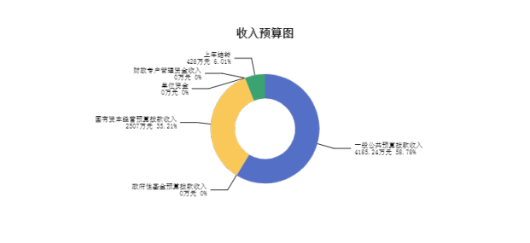

三、支出预算情况说明

2024年度兴县工业和信息化局支出预算7120.24万元，其中：基本支出313.92万

元， 占4.41%；项目支出6806.31万元， 占95.59%。

四、财政拨款收支预算总体情况说明

2024年度兴县工业和信息化局财政拨款收支总预算7,120.24万元。其中：一般 公共预算拨款4,613.24万元，政府性基金预算拨款0万元， 国有资本经营预算拨款 2,507.00万元。 其中：当年拨款收入6,692.24万元，上年结转收入428.00万元。支 出包括：一般公共服务支出345.54万元、社会保障和就业支出75.63万元、卫生健康 支出11.54万元、节能环保支出66.00万元、资源勘探工业信息等支出2,022.81万 元、商业服务业等支出2,070.62万元、住房保障支出21.11万元、国有资本经营预算

支出2,507.00万元等。

五、一般公共预算支出情况说明

( 一) 一般公共预算当年支出规模变化情况

2024年度兴县工业和信息化局一般公共预算当年支出4,185.24万元,比上年减少 9268.67万元 ，下降68.89%。

(二) 一般公共预算当年支出结构情况

2024年度兴县工业和信息化局一般公共预算当年支出4,185.24万元,主要用于以 下方面：一般公共服务支出317.54万元， 占7.59%；社会保障和就业支出75.63万 元， 占1.81%；卫生健康支出11.54万元， 占0.28%；节能环保支出66.00万元， 占 1.58%；资源勘探工业信息等支出2,022.81万元， 占48.33%；商业服务业等支出

1,670.62万元， 占39.92%；住房保障支出21.11万元， 占0.50%等。

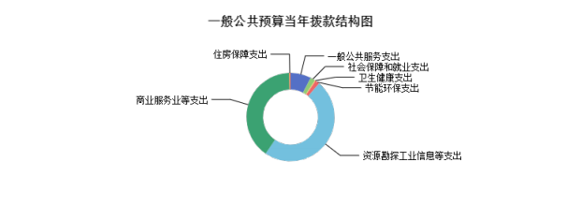

六、一般公共预算基本支出情况说明 2024年度兴县工业和信息化局一般公共预算安排基本支出313.92万元，其中：

人员经费287.25万元，主要包括：其他对个人和家庭的补助、其他工资福利支 出、其他社会保障缴费、公务员医疗补助缴费、绩效工资、基本工资、机关事业单 位基本养老保险缴费、退休费、住房公积金、奖金、津贴补贴、职业年金缴费、职 工基本医疗保险缴费等；

公用经费26.67万元，主要包括：办公费、福利费、其他交通费用、其他商品和 服务支出、工会经费、差旅费、取暖费等。

七、“三公”经费增减变动原因说明

本部门无“三公”经费预算。

八、机关运行经费增减变动原因说明

本部门2024年所属兴县工业和信息化局和兴县电子商务服务中心2家行政、事业 单位机关运行经费财政拨款预算23.04万元，比2023年预算减少0.59万元，下降 2.49%，原因是压减一般性支出。。

九、政府采购情况

2024年兴县工业和信息化局政府采购预算总额0.10万元。其中：政府采购货物 预算0.10万元、政府采购工程预算0万元、政府采购服务预算0万元。

十、绩效管理情况

1、整体绩效目标

2024年编报部门整体支出绩效目标，涉及部门预算资金7170.24万元，其中基本支出 313.92万元，项目支出6806.31万元；机关及下属预算单位2个，其中2个单位 (包括 机关) 编报了单位整体绩效目标，涉及资金7170.24万元。

2、项目绩效目标

2024年兴县工业和信息化局纳入绩效目标管理的二级项目39个，共计金 额6,806.31万元。其中：其他运转类项目14个，涉及金额295.18万元；特定目标类 项目25个，涉及金额6,511.13万元。公开项目绩效目标39个，涉及项目金 额6,806.31万元， 占部门 (单位) 项目支出总额的100%。其中：其他运转类项 目14个，涉及项目金额295.18万元；特定目标类项目25个，涉及项目金 额6,511.13万元。

(项目绩效目标表公开情况见附件)

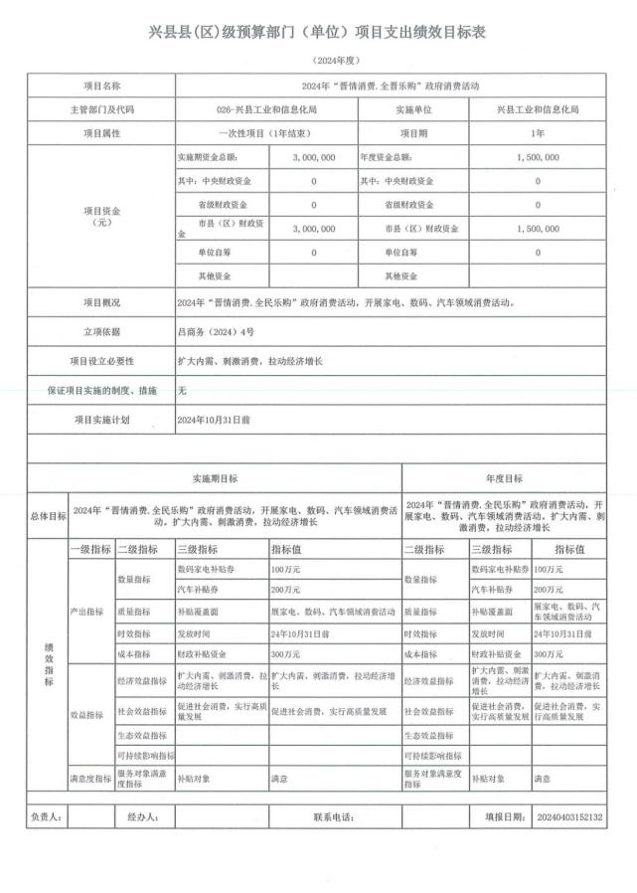

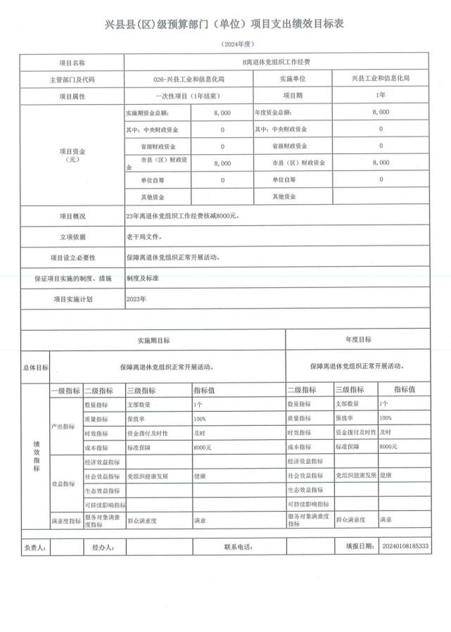

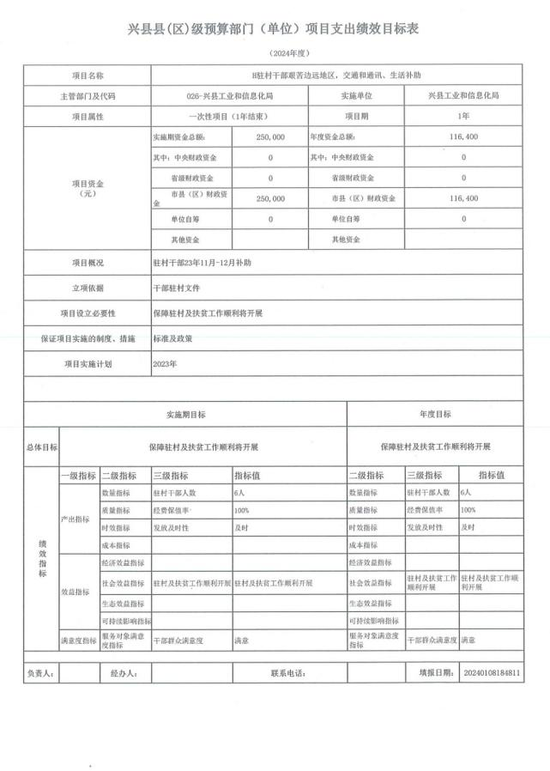

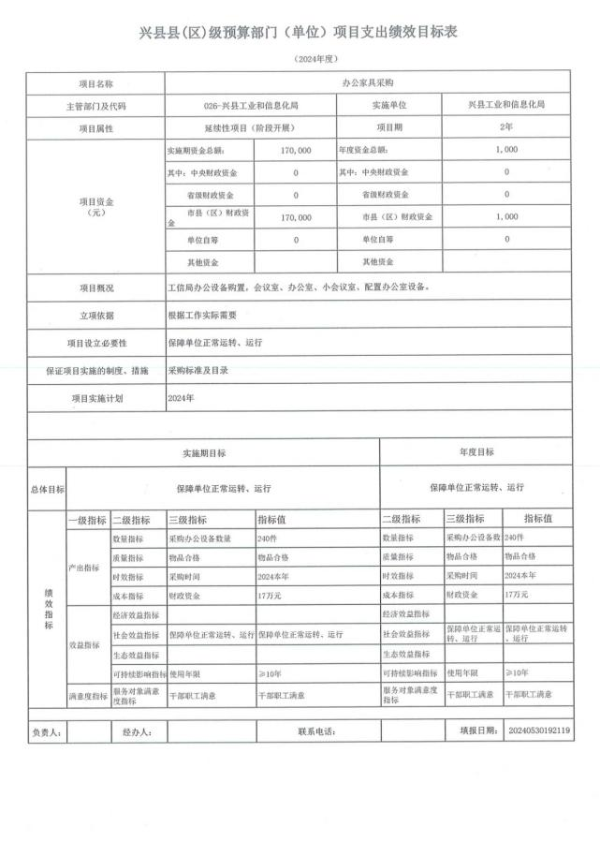

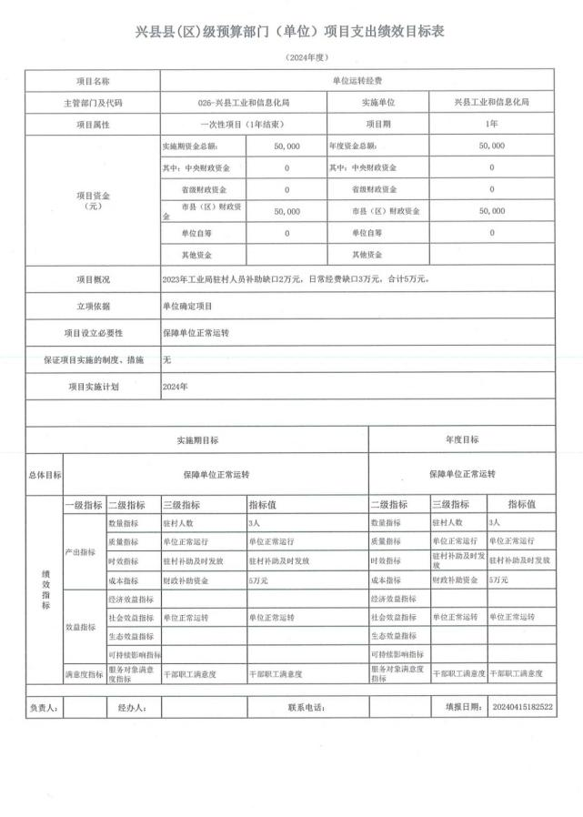

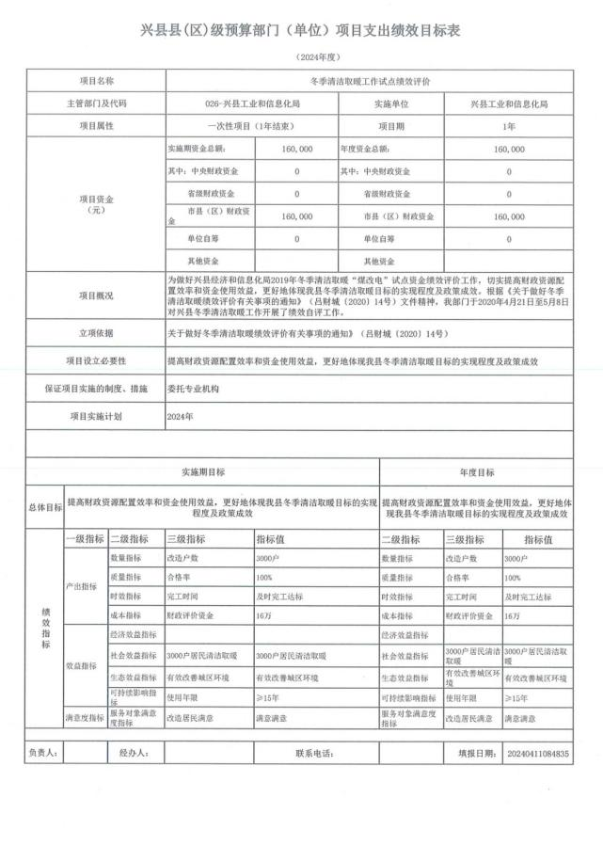

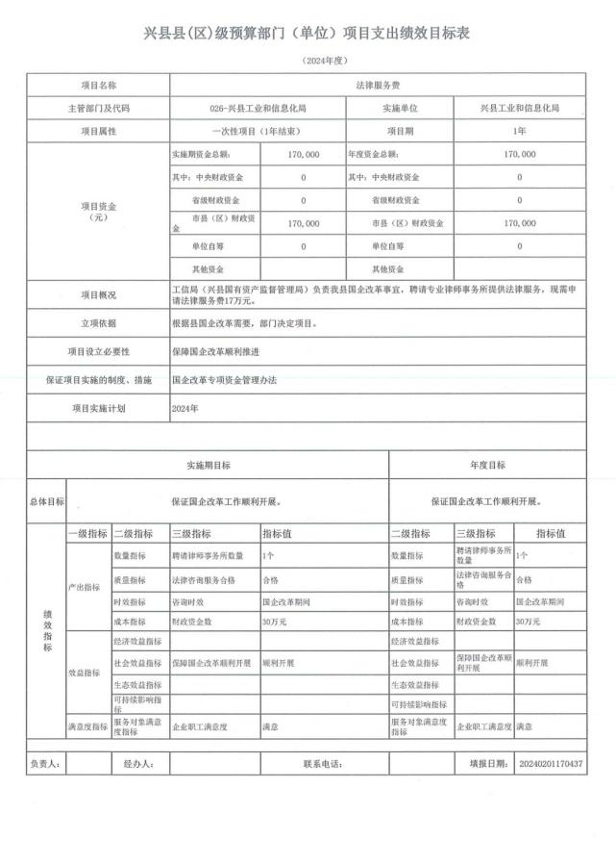

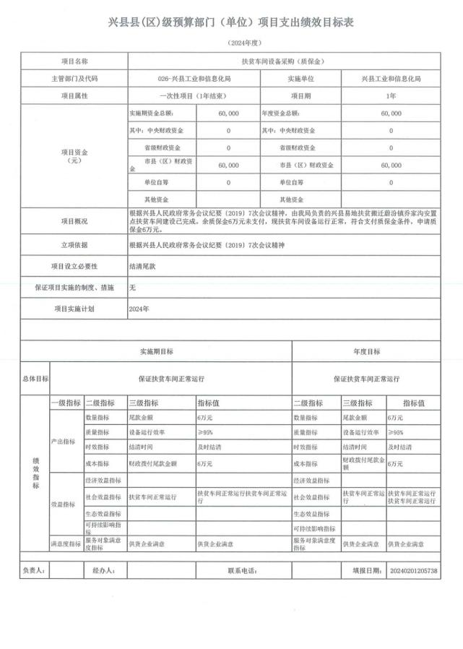

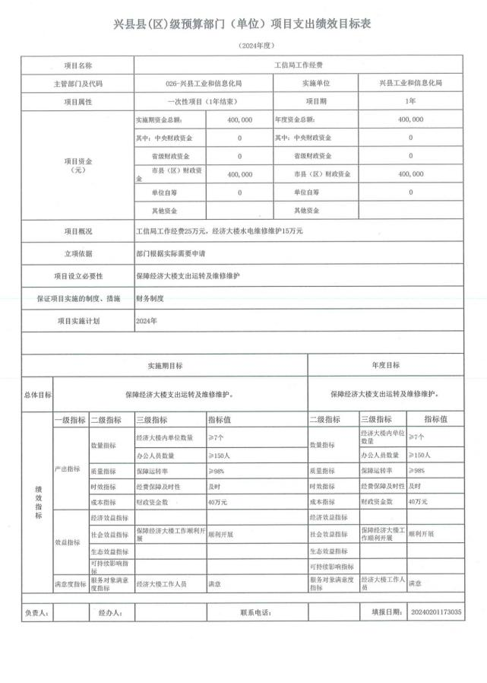

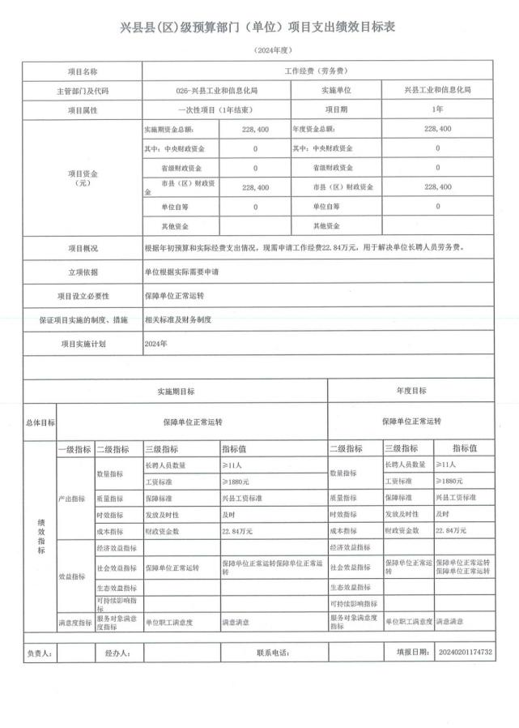

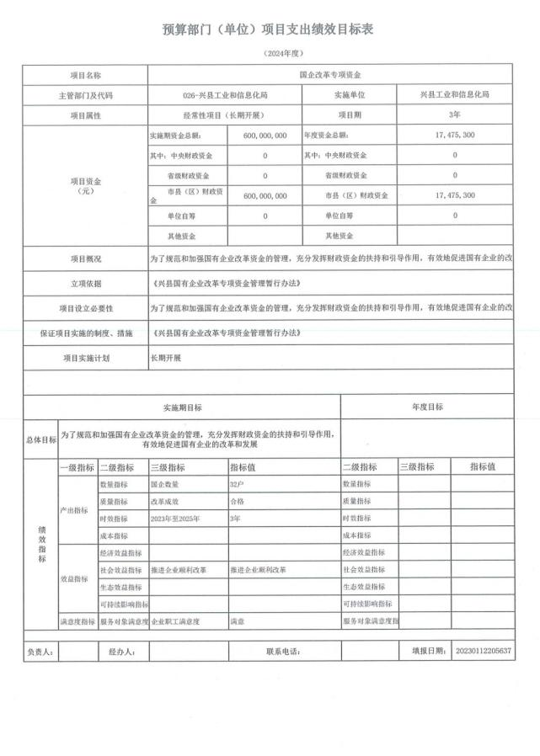

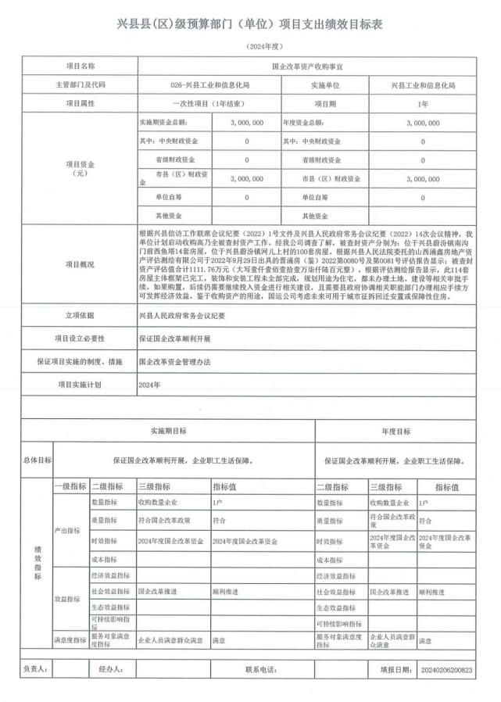

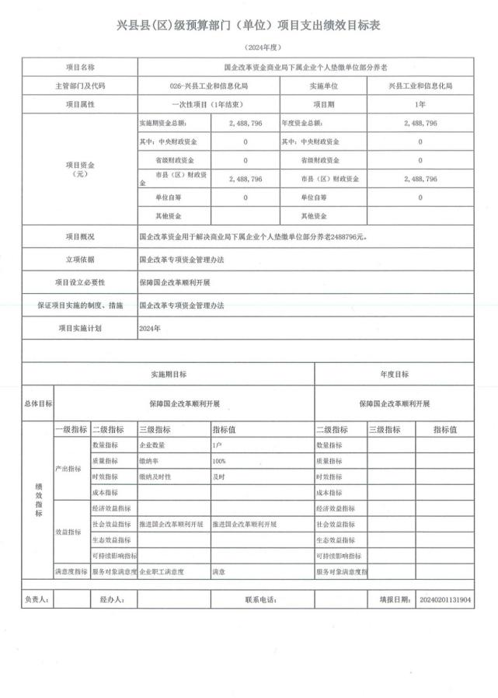

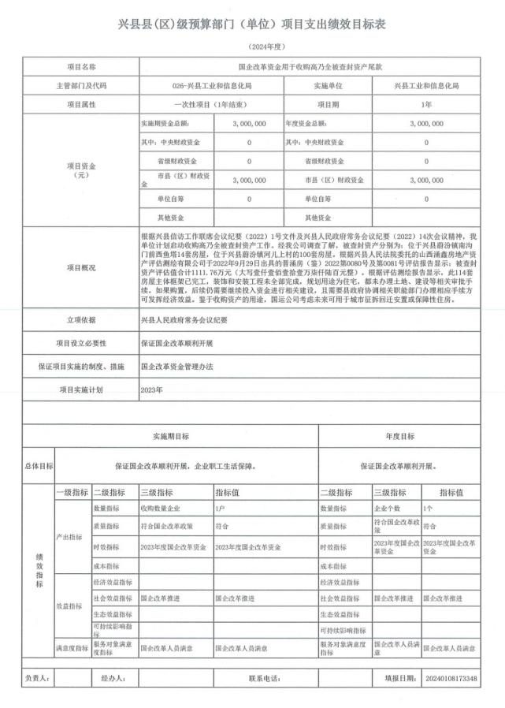

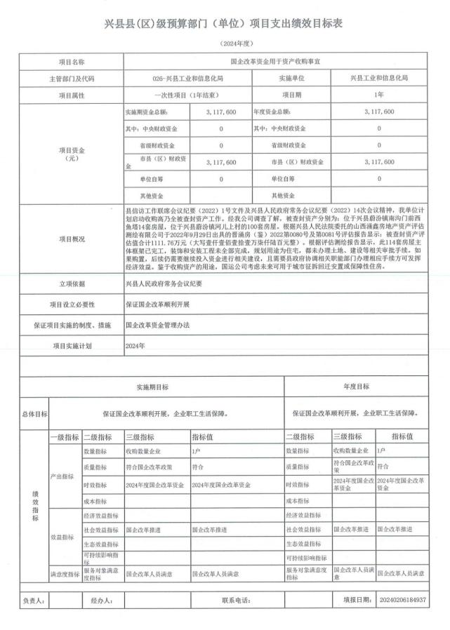

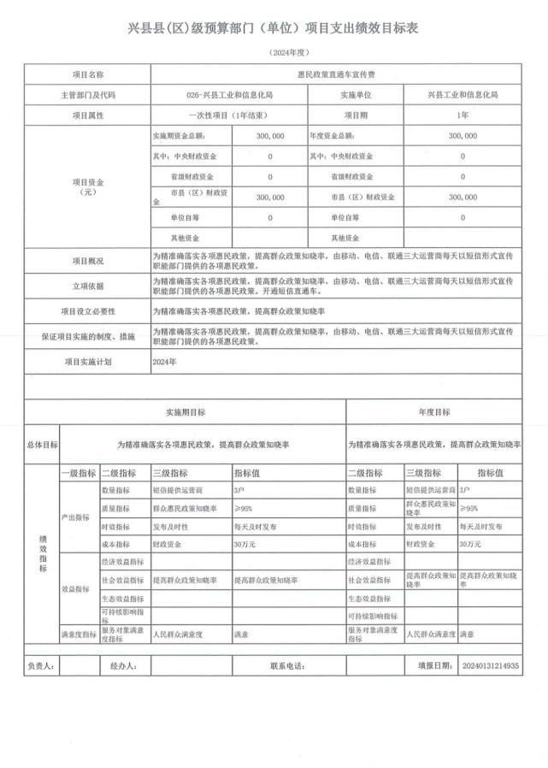

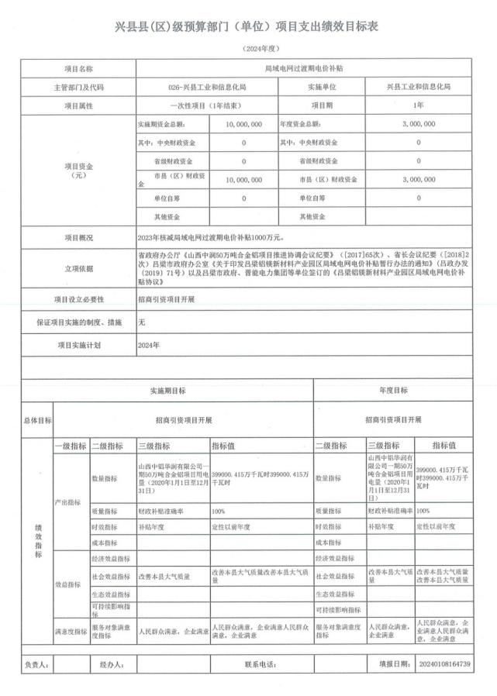

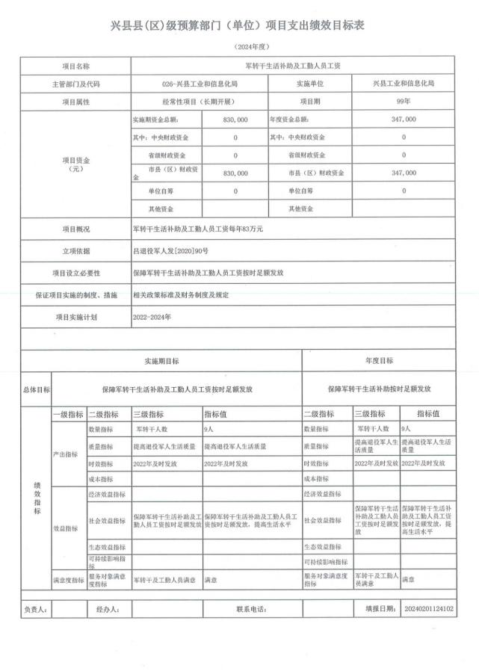

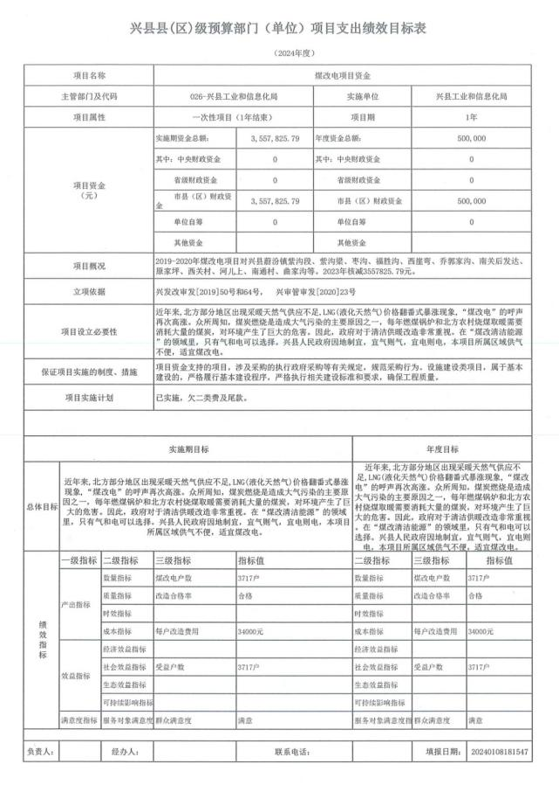

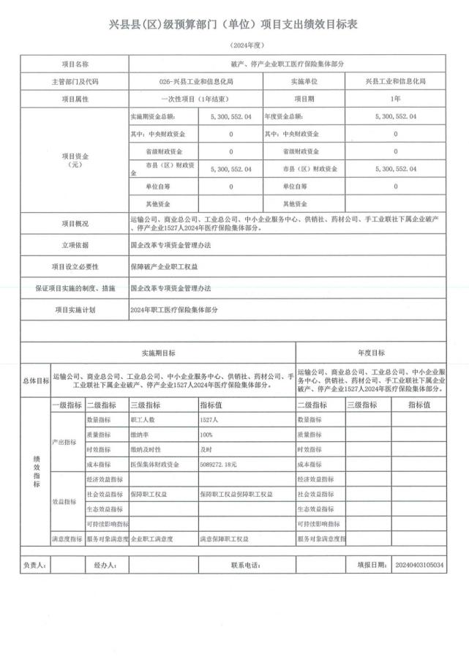

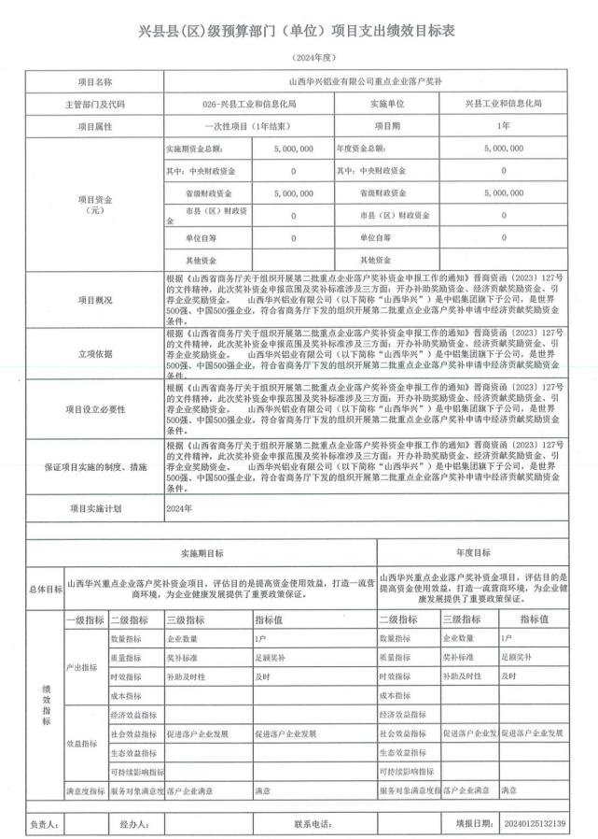

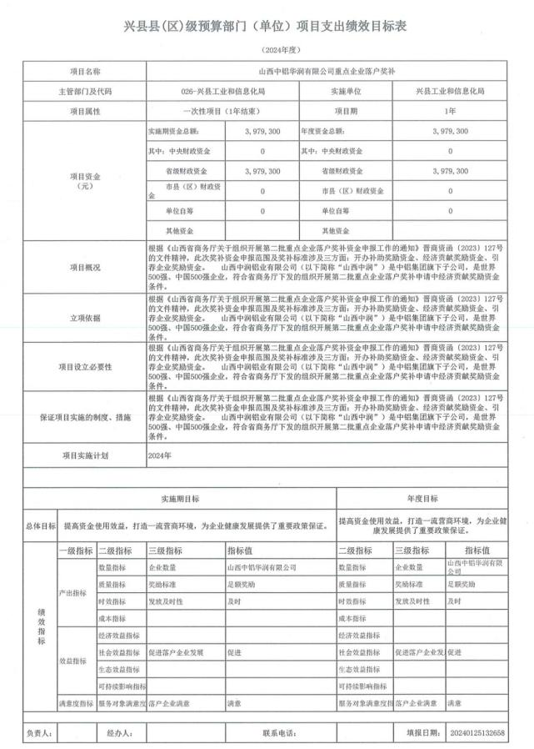

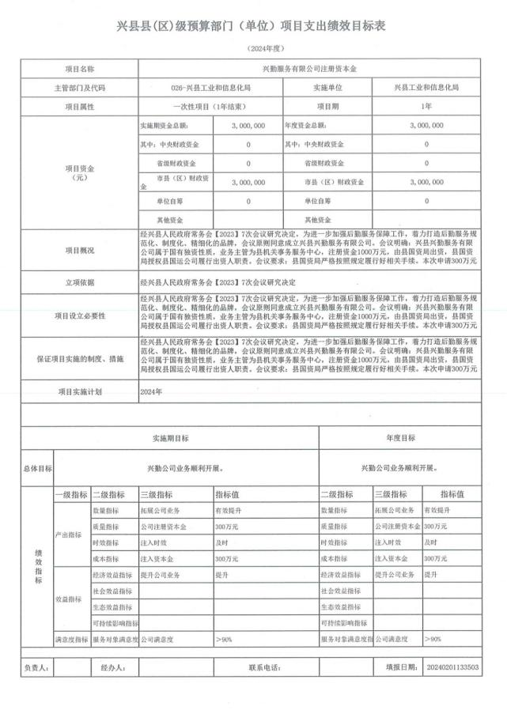

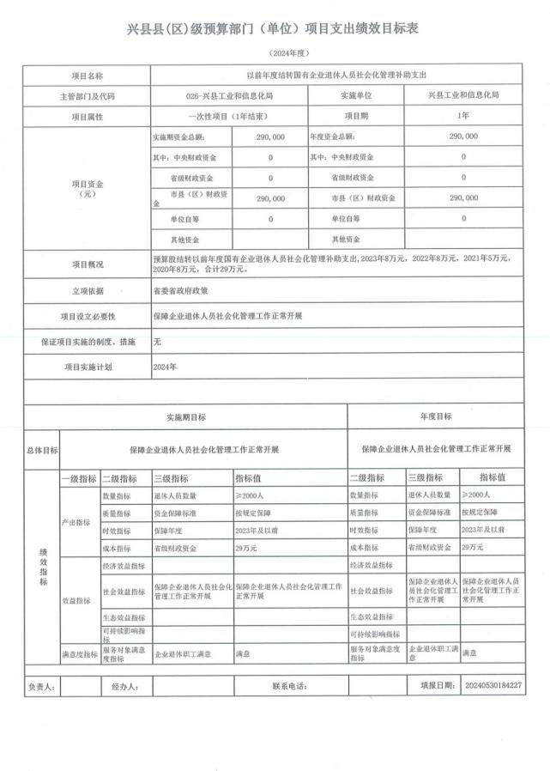

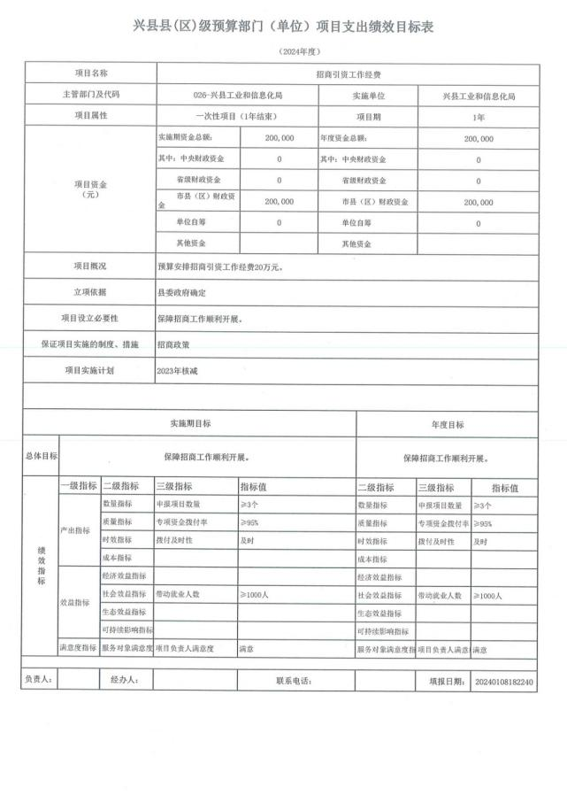

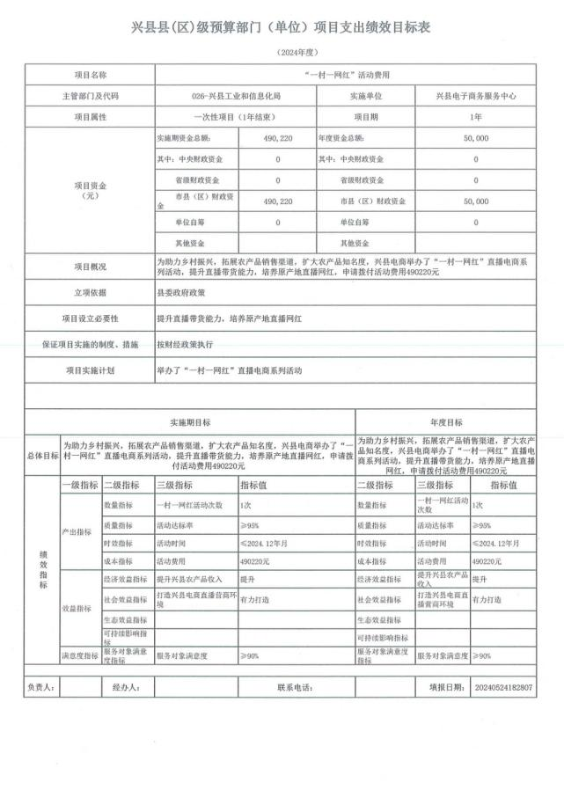

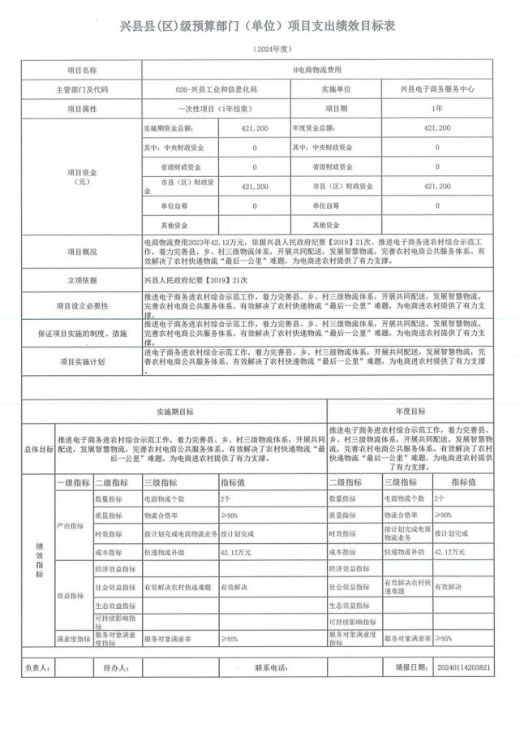

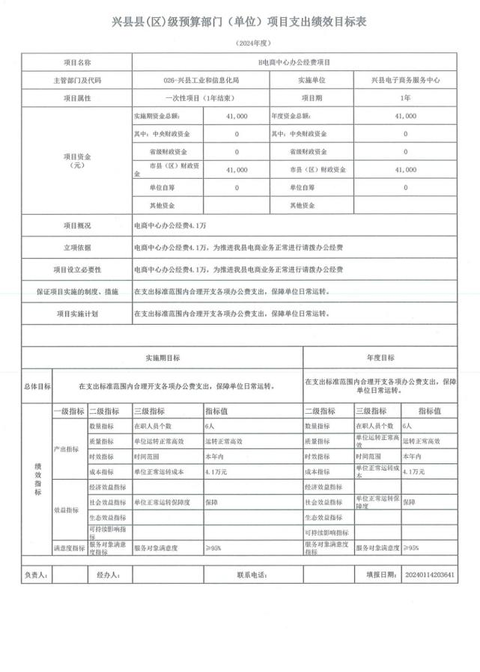

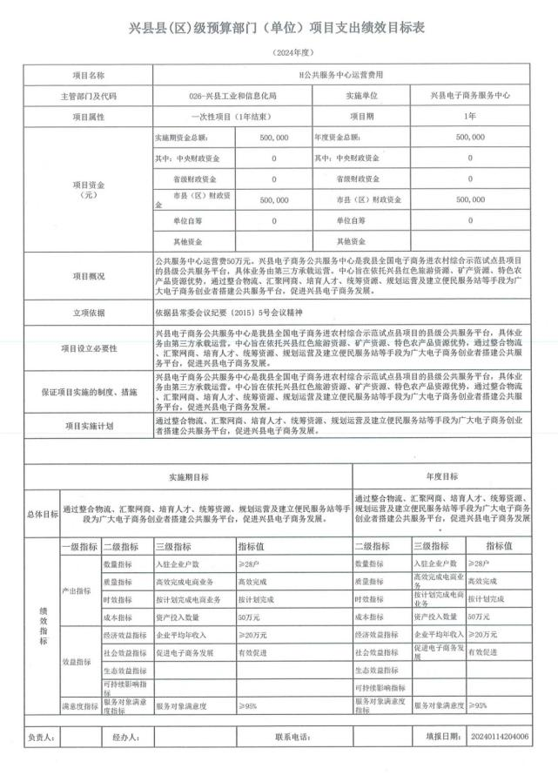

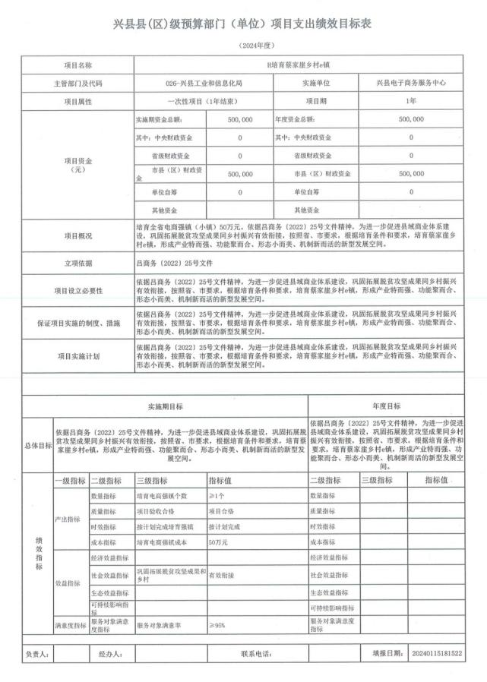

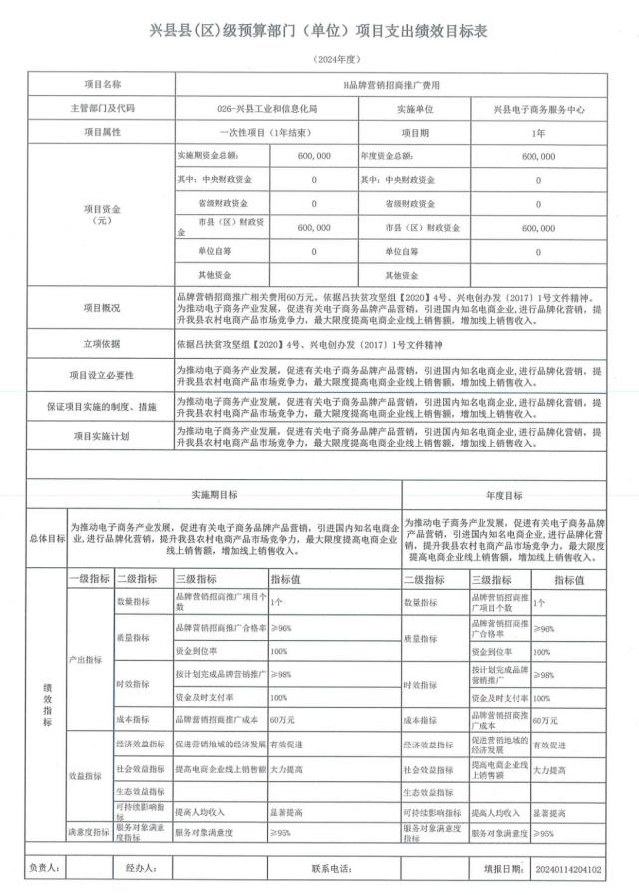

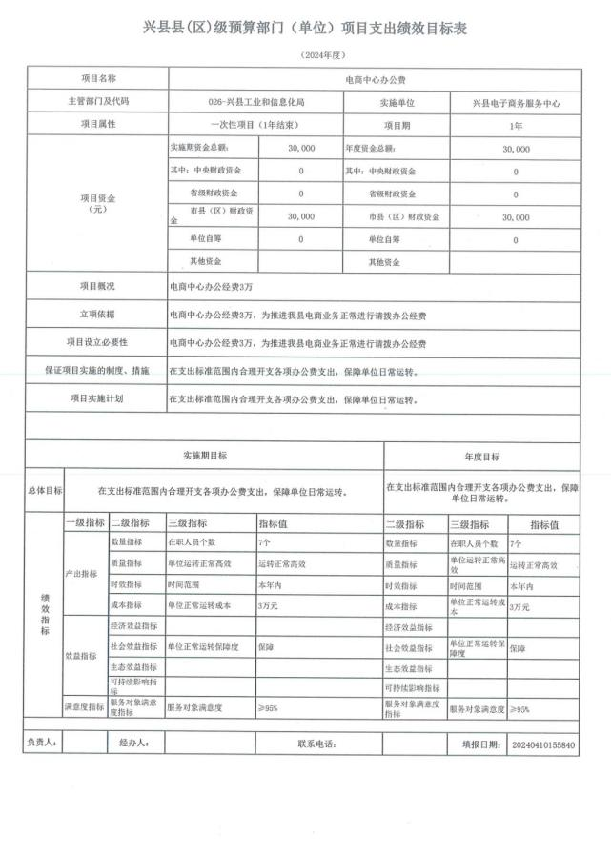

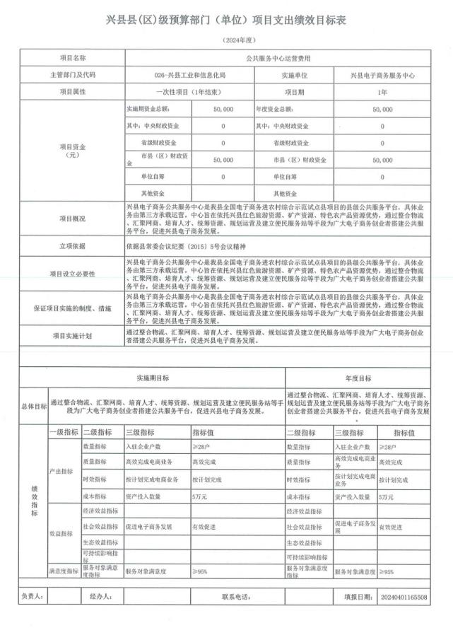

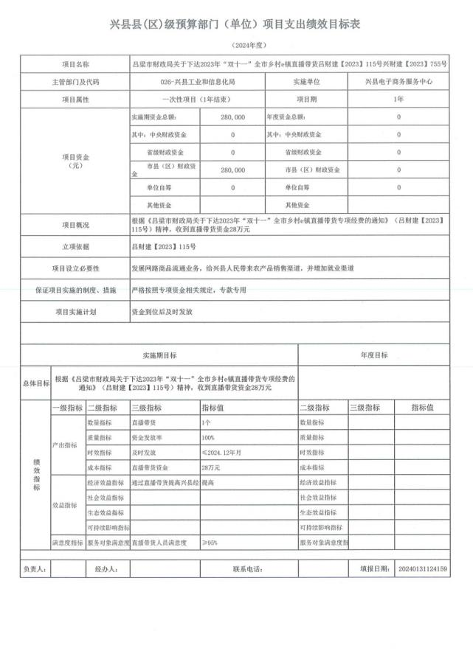

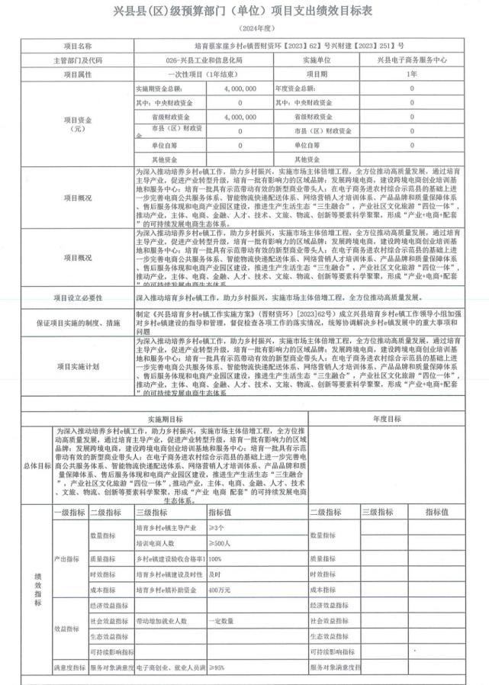

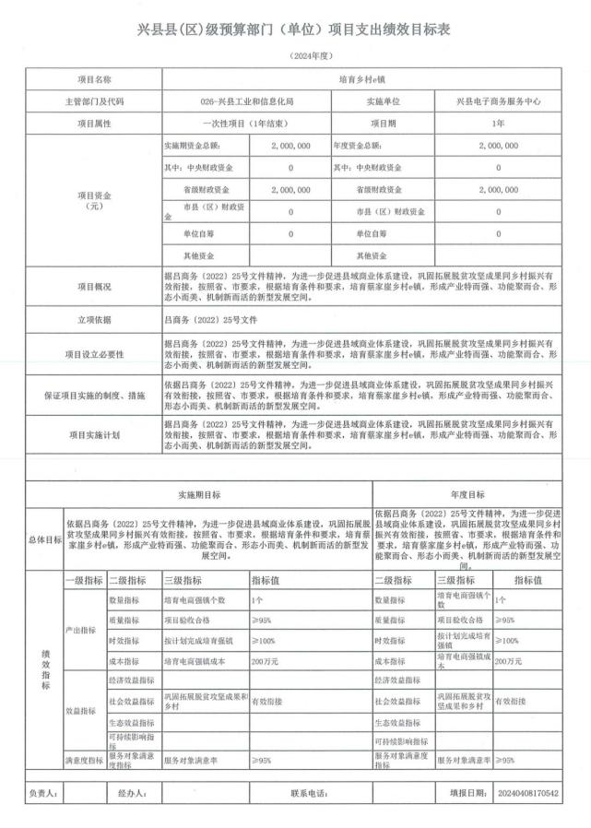

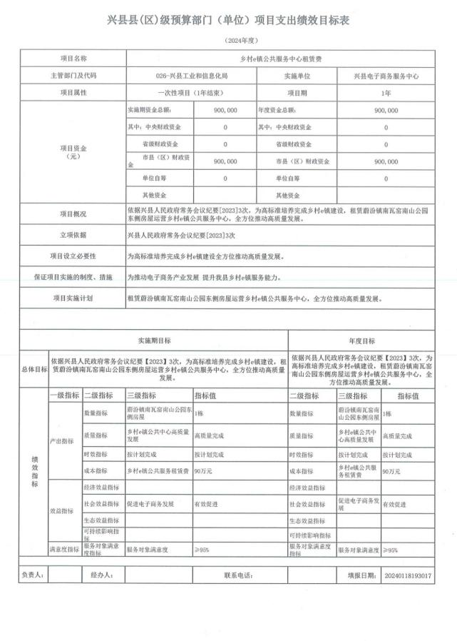

十一、国有资产占有使用情况

1、车辆情况：

截至2024年1月1 日，兴县工业和信息化局共有公务用车编制0辆，实有0辆，其

中：领导用车0辆，机要通信用车0辆，应急保障用车0辆，执法执勤用车0辆，特种 专业技术用车0辆，事业单位业务用车0辆，其他公务用车0辆。

2、房屋情况：

截至2024年1月1 日，兴县工业和信息化局使用的办公用房建筑总面积334平方 米。

3、其他国有资产占有使用情况：

截至2024年1月1 日，兴县工业和信息化局占有使用价值50万元 (原值) 以上的 通用设备0台 (套) ；兴县工业和信息化局占有使用价值100万元 (原值) 以上的通 用设备0台 (套) 。

十二、其他说明

( 一) 政府购买服务指导性目录

本部门政府购买服务指导性目录参照《山西省部门政府购买服务指导性目录》 晋财综合【2023】43号执行。

(二) 其他

。

无



第四部分 名词解释

一、基本支出：指为保障机构正常运转、完成日常工作任务而发生的人员支出 和公用支出。

二、项目支出：指在基本支出之外为完成特定行政任务和事业发展目标所发生 的支出。

三、“三公”经费：指省直部门用财政拨款安排的因公出国 (境) 费用、公务 用车购置及运行费和公务接待费。其中：因公出国 (境) 费用反映单位公务出国 (境) 的国际旅费、国外城市间交通费、住宿费、伙食费、培训费、公杂费等支 出；公务用车购置费反映公务用车购置支出 (含车辆购置税、牌照费) ；公务用车 运行维护费反映单位按规定保留的公务用车燃料费、维修费、过路过桥费、保险 费、安全奖励费用等支出；公务接待费反映机关和参公事业单位按规定开支的各类 公务接待 (含外宾接待) 支出。

四、机关运行经费：指行政单位和参照公务员法管理的事业单位使用财政拨款 安排的基本支出中的公用经费支出。

五、政府购买服务：根据我国现行政策规定，政府购买服务，是指充分发挥市 场机制作用，将国家机关属于自身职责范围且适合通过市场化方式提供的服务事 项，按照政府采购方式和程序，交由符合条件的服务供应商承担，并根据服务数量 和质量等情况向其支付费用的行为。

六、财政专户管理资金：

专指教育收费，包括目前在财政专户管理的高中以上学费、住宿费，高校委托 培养费，党校收费，教育考试考务费，函大、电大、夜大及短训班培训费等。

七、单位资金：是指除政府预算资金和财政专户管理资金以外的资金，包括事 业收入、事业单位经营收入、上级补助收入、附属单位上缴收入、其他收入。

八、上年结转：指以前年度预算安排、结转到本年仍按原规定用途继续使用的 资金。

九、一般公共预算是指以税收为主体的财政收入，安排用于保障和改善民生、 推动经济社会发展、维护国家安全、维持国家机构正常运转等方面的收支预算。

十、政府性基金预算：是对依照法律、行政法规的规定在一定期限内向特定对 象征收、收取或者以其他方式筹集的资金，专项用于特定公共事业发展的收支预 算。

十一、国有资本经营预算是对国有资本收益作出支出安排的收支预算。

十二、财政拨款：包含一般公共预算、政府性基金预算、国有资本经营预算。